Николай Иванович Пирогов

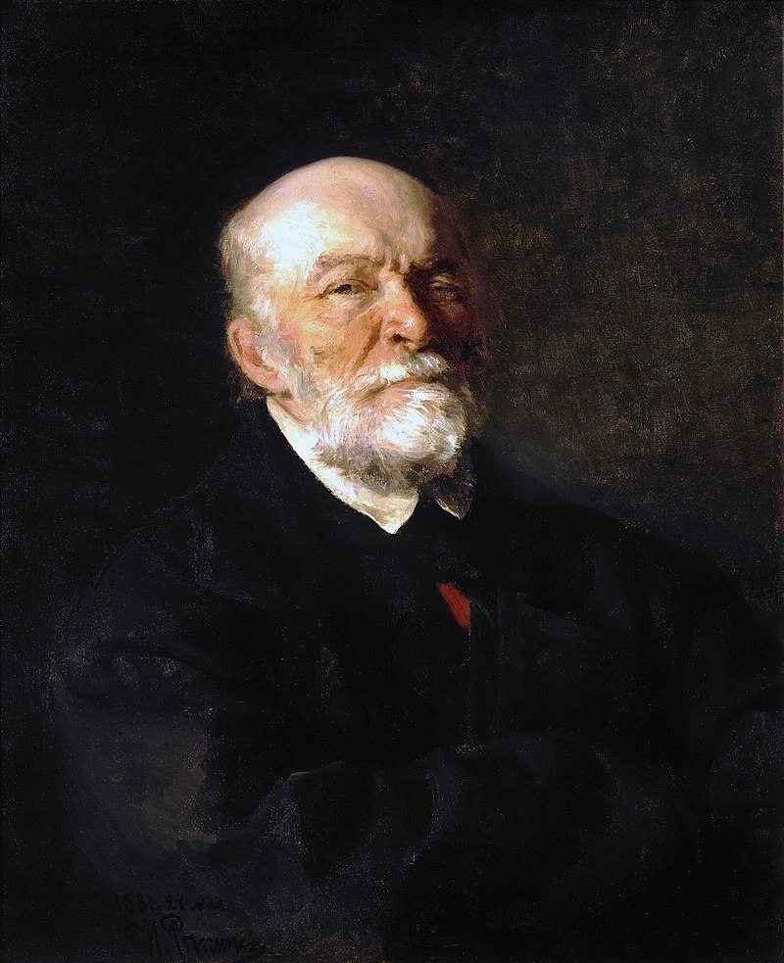

(1810–1881)

Выдающийся русский хирург, естествоиспытатель, ученый-анатом, профессор, педагог. Основоположник русской военно-полевой хирургии, на счету которого множество важных медицинских открытий, тысячи спасенных жизней.

Биография Пирогова Николая Ивановича служит ярким примером беззаветного служения медицине и всему человечеству.

Детство и юность
Будущий светило медицины родился в Москве в семье военного чиновника и купеческой дочери. Николай был тринадцатым ребенком в многодетном семействе. Несмотря на финансовые трудности, родители многое делали для детей: они трепетно относились к воспитанию наследников и стремились всем дать достойное образование. Большое влияние на Николая, в частности на его интерес к медицине, оказал друг семьи, профессор медицины Е. О. Мухин. Мальчик очень любил доктора, считал своим настоящим другом и во всем старался ему подражать.
В 1833 году Николай Пирогов успешно защитил диссертацию и получил степень доктора медицины. Вместе с другими талантливыми коллегами был направлен в Берлинский университет.

Преподавательская деятельность
После окончания обучения в Германии 26-летний Николай Пирогов был избран профессором кафедры теоретической и практической хирургии Императорского Дерптского университета. По возвращении в Россию Николай Пирогов возглавил кафедру хирургии в Императорской медико-хирургической академии. Параллельно с преподавательской деятельностью Пирогов руководил клиникой госпитальной хирургии, которую сам и организовал.
Николай Иванович обучал будущих военных хирургов. К достижениям профессора в этот период следует отнести улучшение многих хирургических методов, разработку принципиально новых приемов, позволяющих избегать ампутации конечностей.

Военно-полевая хирургия
В 1847 году Пирогов отправился в эпицентр военных действий на Кавказ, чтобы в полевых условиях проверить разработанные им операционные методы. Там он провел десять тысяч операций с применением наркоза, использовал на практике свое изобретение — пропитанные крахмалом бинты, ставшие прототипом гипсовой повязки.
Осенью 1854 года Пирогов отправился на Крымскую войну, где вместе с другими врачами и сестрами милосердия спас немало русских солдат и офицеров. В Севастополе он разработал принципиально новую систему эвакуации и сортировки раненых в боевых условиях, тем самым заложив основы современной военно-полевой медицины.
В августе 1877 года отправился выполнять свой долг и на русско-турецкую войну. Будучи в преклонном возрасте, он без устали занимался самым важным делом — оперировал и ухаживал за ранеными в военных госпиталях. За свои заслуги был награжден орденом Белого орла и бриллиантовой табакеркой.

